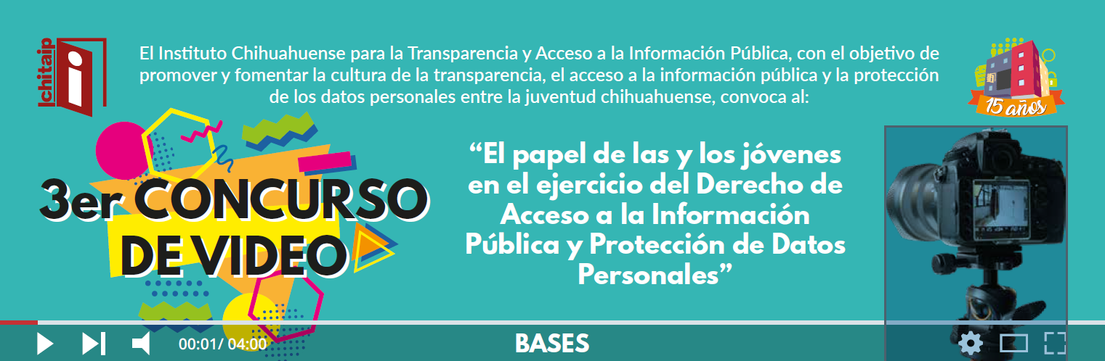
FORMATO DE ANUENCIA DE LA PERSONA QUE AUTORIZA QUE SU IMAGEN APAREZCA EN EL VIDEO REGISTRADO POR OTRA PERSONA PARA PARTICIPAR EN EL CONCURSO
_____________________________a ___________ de ________________ de 2020.
Ciudad Día |  | Mes

INSTITUTO CHIHUAHUENSE PARA LA TRANSPARENCIA Y ACCESO A LA INFORMACIÓN PÚBLICA
Presente. -

Por este conducto, otorgo mi consentimiento para que se difunda mi imagen a través del video que registró______________________________________________________________________________.
Nombre de la persona que registra el video
Para participar en el Tercer Concurso de Video: “El papel de las y los jóvenes en el ejercicio del Derecho de Acceso a la Información Pública y Protección de Datos Personales”.
Datos de contacto de quienes otorgan la autorización.
NOTA; en caso de ser menores de edad quienes aparecen en el video, debe incluirse la autorización del padre, madreo o tutor así como adjuntar su identificación oficial:
Nombre:______________________________________ Edad __________  Correo:______________________________________________________  Teléfono: ____________________________________________________  Padre. Madre o Tutor: __________________________________________ | Firma.
Nombre:______________________________________ Edad __________  Correo:______________________________________________________  Teléfono: ____________________________________________________  Padre. Madre o Tutor: __________________________________________ | Firma.
Nombre:______________________________________ Edad __________  Correo:______________________________________________________  Teléfono: ____________________________________________________  Padre. Madre o Tutor: __________________________________________ | Firma.

____________________________________
Firma del participante

